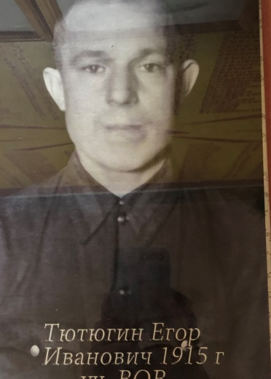
Ефрейтор
Тютюгин Егор Иванович, 1915 г.р.,
медаль «За боевые заслуги» 16.04.1944, медаль «За отвагу» 04.03.1945.

